中国梦 健康梦 多彩贵州健康行

**2024中国(贵州)国际健康产业及医疗器械博览会**

**时间：2024年3月23-25日 地址：贵阳国际会展中心**

**组织机构**

**指导单位：**

中国民族医药协会（拟邀）

**主办单位：**

贵州省保健科技协会

贵州省国际国内公共关系协会

贵州省医院建设行业协会

**协办单位：**

北京传世国际中医药研究院

贵州省企业决策研究会

贵州省家庭教育指导师联合会

**承办单位：**

上海祉冠展览服务有限公司

贵州飞歌文化传播有限公司

贵州健博展览服务有限公司

展会简介：

《十四五规划纲要》提出“全面推进健康中国”战略，六项任务中涵盖了构建强大公共卫生体系、建设体育强国以及深入开展爱国卫生运动等。近年来，贵州因地制宜发展健康产业，统筹推进“医、养、健、管、游、食”全面协调发展，坚持把招商引资作为大健康产业创新融合发展的“一号工程”一把手工程”和“生命线”，主动出击，积极作为，掀起大健康产业招商引资工作热潮。

此后，各项医院高速发展政策持续出台，全国各地医院建设势头迅猛，新、改、扩建需求不断增加，特别是疫情过后随着新基建投资计划的持续推进，预计国家将加大对医院的投入力度，尽快补足医疗体系短板。同时，随着中国“3060 目标”的提出、“碳达峰、碳中和”工作已成为当前与未来中国绿色可持续发展工作的核心内容，随之而来的改造市场需求也将持续增加。此届展会特开设医疗器械设备专区，PS: 综上一系列利好因素持续加码，西南贵州医疗健康领域产业迎来了前所未有的黄金发展期！

参展优势：

趋势一：健康产业已成为全球热点健康产业也将成为全球新经济焦点

趋势二：十四五”规划纲要提出，全面推进“健康中国”建设、标志着我国医疗卫生事业发展迈向新征程。国家健康战略的实施以及为人民群众提供全生命周期的健康服务，雪要高质量的医疗和健康机构参与，更需要高端的医疗与管理人才。在政策红利的不断释放下，我国大健康产业即将步入蓬勃发展期，并已经形成新的经济增长点。

机遇点：贵州生态资源优越，生物资源多样，发展健康产业得天独厚。17 个世居少数民族蕴含着主富的民族民间健康养生文化,众多自然信仰、禁忌习俗、节庆活动、 饮食习惯，都渗透着“天人合一”健康养生理念。一生态优势优越。贵州山水延绵、山水相依，青山绿“大水相映，入目皆是胜景，被誉为天然“大空调”、“大公园”，全省森林覆盖超过 50 %”区位优势显现。贵州省地处西南内陆，北邻成渝,东南与珠三角相连，西南经云南、广西与中南半岛相通。近年来综合交通运输体系跨越式发展，水、陆、空三位一体的交通路网结构日益完善，全面进入“高铁时代”.

参展意义：

大数据与大健康完美融合，大数据技术为基础，应用远程医疗、穿戴设备检测、健康管理咨询。展示大健康产业发展的新业态、新模式，“激活”与“升级”贵州新医药产业体现了贵州守住发展和生态“两条底线”，实现既“赶”又“转”双重任务的努力和智慧发挥贵州省大健康资源优势，把贵州省健康产业推广到全国乃至国际，对人类健康应有的贡献。与健康保健行业和市场融合，扩展产品领域，覆盖健康产业领域的各个层面。从“平台”、“整合”、“终端”及“应用”这几方面规划未来展会，深化同期活动技“跨界”、术层面，迎来更多行业专家、知名企业，打造更具前瞻性的专业高效平台.

组委会充分发挥地域优势和政府资源加大采购商邀请力度，向跨国企业、各地连锁药业超市企业、保健品企业以及周边地区大型医药保健、中草药批发中心种植基地等等专业买家发出邀请函。并且充分利用各种资源和渠道，有针对性地加大招商力度，招商面向全球重点邀请跨国公司及跨国连锁企业、药品、保健健康养生企业、医院及相关行业客商洽谈采购投资，邀请台港澳、日韩、东盟、南亚及欧美等行业协会负责人、企业家代表参会。参观人员: 各级卫计行业管理代表、医院管理代表、行业组织代表、经销商及代理商代表、零售连锁药店代表、康护行业代表、旅游组织代表、健身保养人士康养基地代表等专业观众及关注大健康发展的普通群众等。

展出内容：

1，智慧医疗、医疗器械、医院建设、医院用品等。2，保健用品、保健营养品、 高端水、高端健康食品等。3，检验医学及实验室装备 。4，康复设备及福祉辅具等。5，生物医药、中草药、民间配方、艾灸、藏药、苗药 等6，健康管理、健康睡眠产品、健康母婴用品、美容养颜等。7，防疫、防控物资、口罩、医用防护用品等。8，老年用品、养老机构、康养旅游、健康体育设施、康养小镇及房产等。 9，个人健康护理、口腔护理、眼部护理等。

同期论坛:

1，开幕式及主论坛。2，心里健康发展论坛。3，贵州省药食同源产业发展论坛。4，民族医药苗医苗药发展论坛。5，县域经济发展论坛。

6，百名中医名医义诊活动。8，康养论坛。7，金融赋能健康产业投融资高峰论坛。9，大健康人力资源论坛。

展位布局：

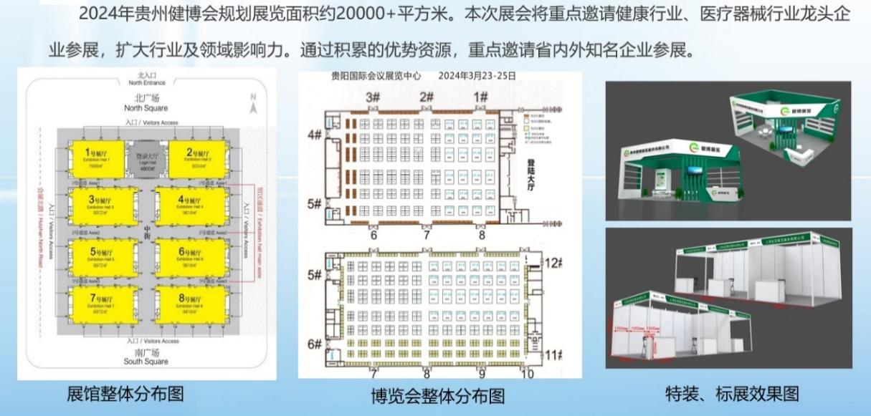

参展价格：

1.标准展位: 9平米，6800元/个/展期(展位内配置:一桌二椅、日光灯、地毯、一个电源插座、中英文门帽)。

2.空地: 18平米起租，680元/平米/展期(展位内不配置任何设施)。

3、会刊广告：

封面：5000元 封二：4500元 封三：4500元 封底：5000元

彩首：4000元 彩色：3500元 黑白：3000元 跨版：4500元

4其它广告：

参观证：5000元/5000份 参展证：5000元/5000份 吊绳：5000元/5000份

参观邀请函：7000元/5000份

手提袋：10000元/5000份

彩拱门：5000元/个

联系方式：

贵州健康产业及医疗展 董先生13564640058 (微信同号）

官网：www.gz-kangbohui.com